Vandreture
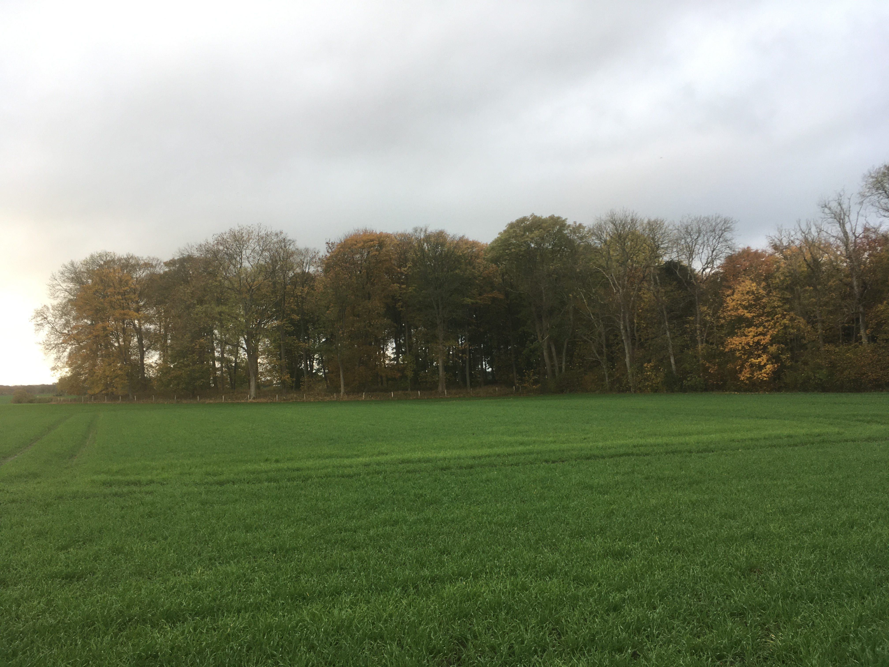
Der er en dejlig vandretur mellem Gosmer og Halling ad den gamle kirkesti. At man kan være så heldig at møde en hel flok rådyr på turen, er bare en ekstra oplevelse.
Men også Ravnskoven er dejlig at vandre i. Også her møder man ofte de kønne rådyr. Skoven byder også på fortidsminder, i form af enkeltgrave fra en fjern fortid.
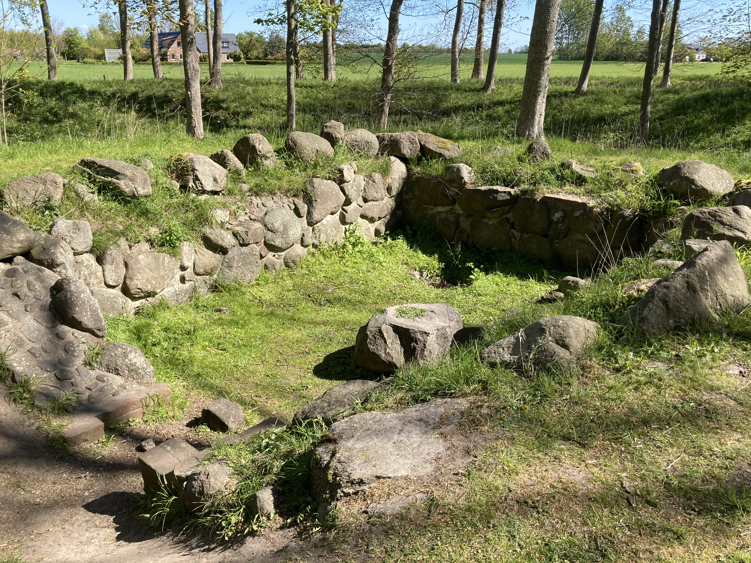Ruinen af Marsk Stigs borg i udkanten af Vandmosen ligger også i rimelig gåafstand, og skulle det være for langt at gå, så kan man cykle helt derhen.

Hvis vi ser godt efter på tur i landskabet, så er det lige nu, at den smukke benved er kønnest. Med sine røde bær og orange frugt i midten, står det fine lille træ og lyser op i landskabet. Og det er aldrig smukkere end nu.

I skovens efterårsfarver, kan vi fornemme historiens vingesus.
Fra færgehavnen kan vi gå eller cykle en dejlig tur ad kyststien, med småskov på den ene side og stranden på den anden.
Vi har så mange muligheder, de skal bare bruges.

29.10.2020 Jann Worm / red. Ella Pytlich

